## 1.接入协调器

点击“接入协调器”按钮，进入协调器门户。注册组织账号，以组织身份进入协调器工具，与协作方交换数据流信息、协作业务。

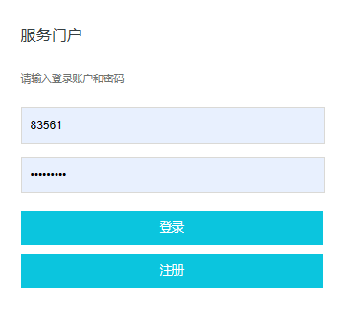

登录页面

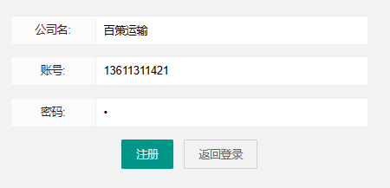

注册页面

1. **选择协作方功能区——注册服务**

在选择协作方功能区注册服务板块中，协作方将自身所能提供的服务当作一种商品注册到协作器中供需求方挑选。注册服务功能要求协作方提供服务名称、服务收费规则、服务负责人信息等信息，将服务包装为一种订阅商品。

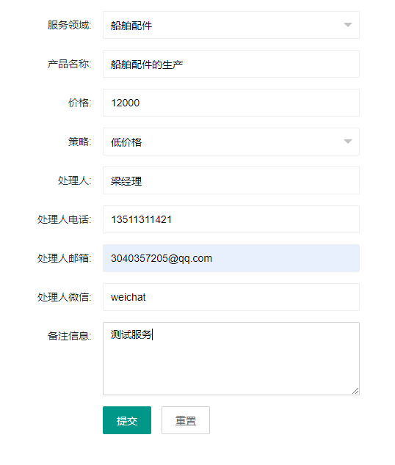

服务注册页面

1. **选择协作方功能区——选择协作方**

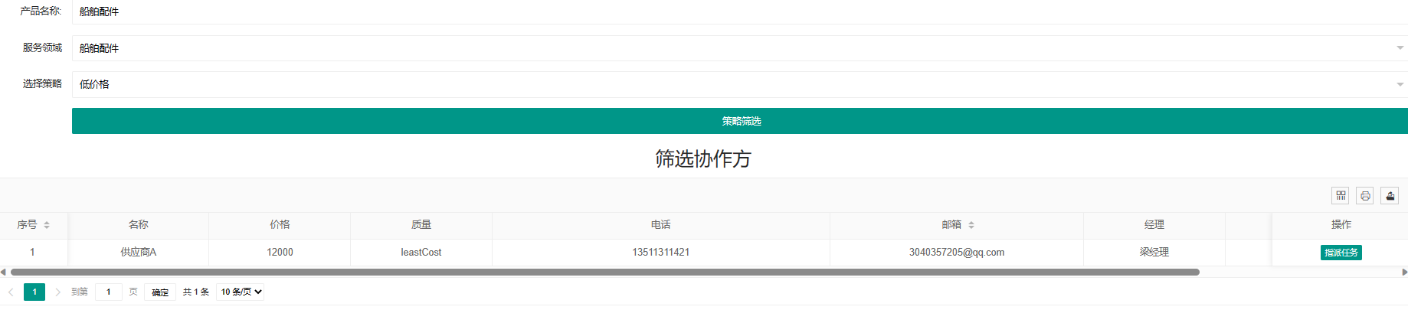

筛选协作方

在该板块中，需求方可以根据自己需求主动制定策略将协调器中已注册的服务商品筛选出来。需求方筛选出合适的服务后，进行任务指派，交付订单。

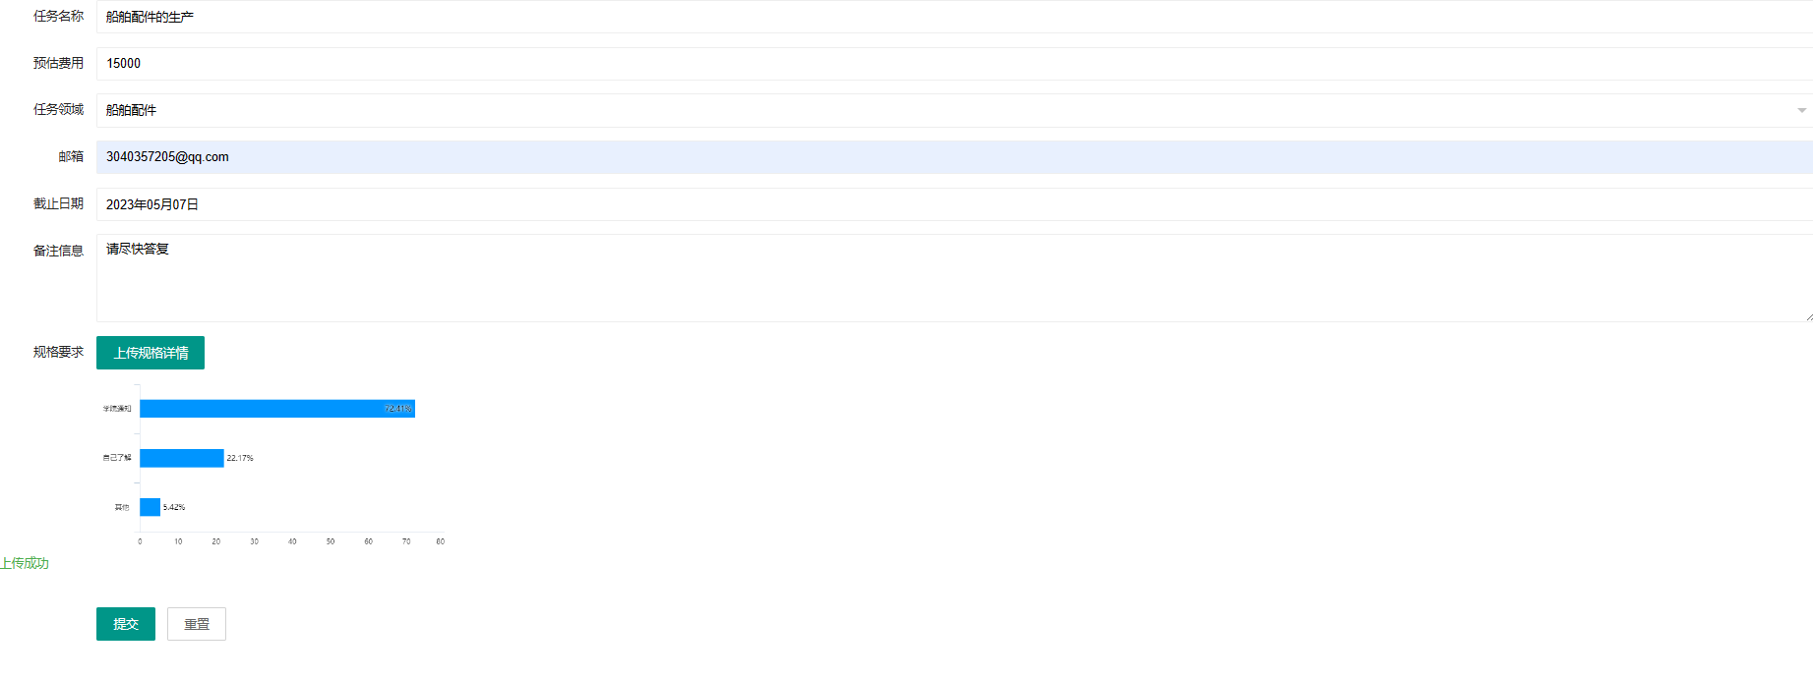

指派任务页面

1. **接收任务功能区——已接收任务**

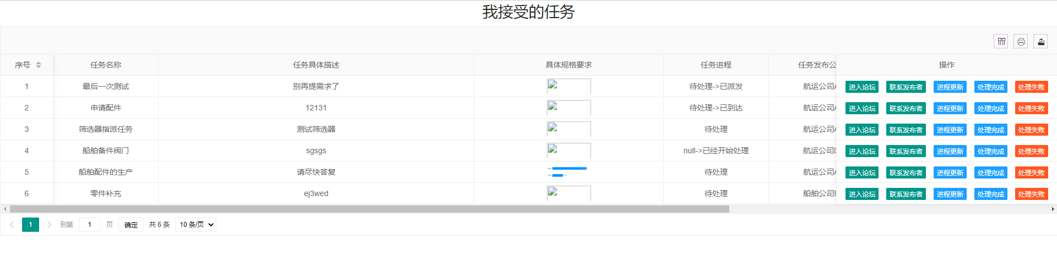

处理协作方页面

我们可以看到指派任务后，服务协作方不再需要去任务公告栏中查看已公布的任务，而是直接被指派完成。点击已接受任务可以看到序号5任务已经被指派给自己。

在该页面，服务协作方被允许使用论坛、聊天室进行信息沟通，同时任务处理过程被允许实时更新展示。若任务处理完成之后点击处理完成，任务进入待验收状态，等待需求发布方验收。若任务无法完成或服务协议无法达成一致，可以点击处理失败，告知需求方重新选择协作方。

1. **发布任务功能区——我发布任务**

当选择协作方功能区无法筛选出合适的已注册服务时，协作器允许发布功能来帮助需求方和协作方更好的匹配。

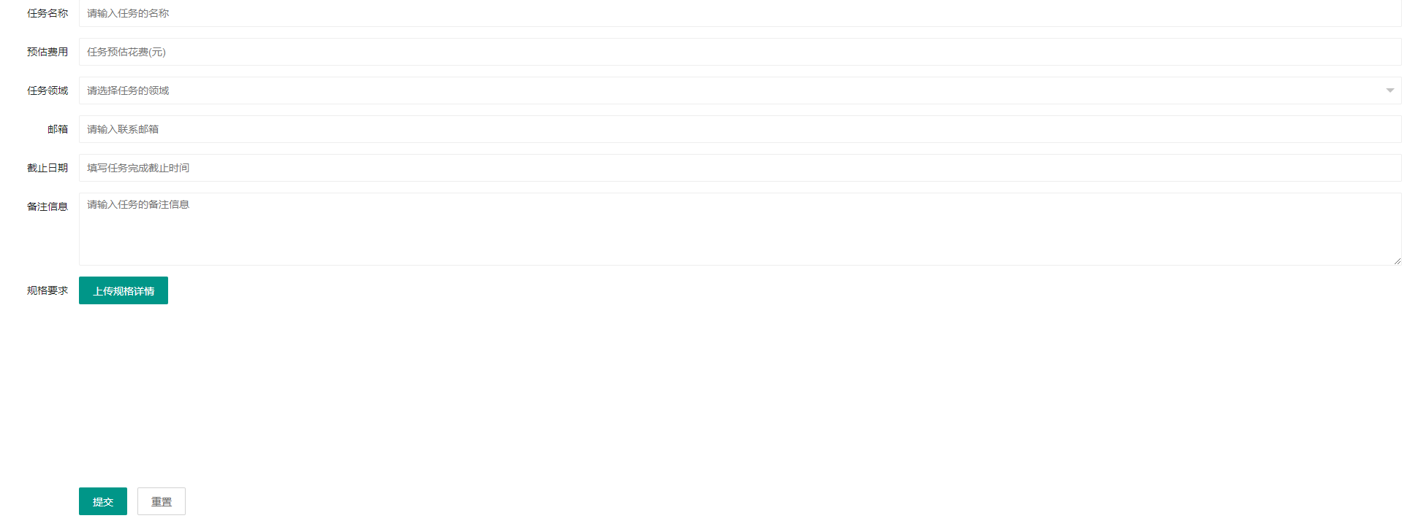

发布任务页面

1. **发布任务功能区——已发布任务**

在已发布任务功能板块中，允许需求发布者查看已发布任务的各种状态。一方面提供论坛形式以会贴的形式交流任务约束信息，另一方面提供聊天室进行协作中的问题交流。当任务被处理时，协作方可以实时更新查看进程状态更新。当任务被处理完之后将交付需求方进行审批，当需求方认为不合格时允许驳回，重新交给协作者完成；当需求方认为合格时允许任务通过，当需求方再次产生业务实例时，可以点击重启，进行再次发布。如果处理者选择任务失败时，一样允许需求方进行业务实例的重启。

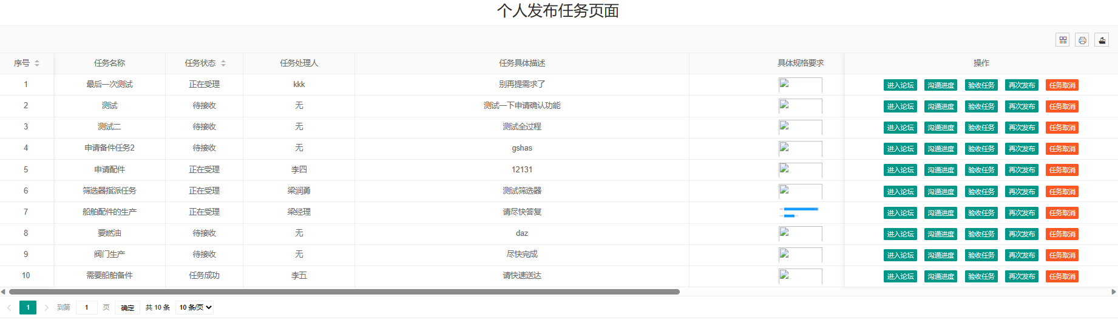

个人发布页面

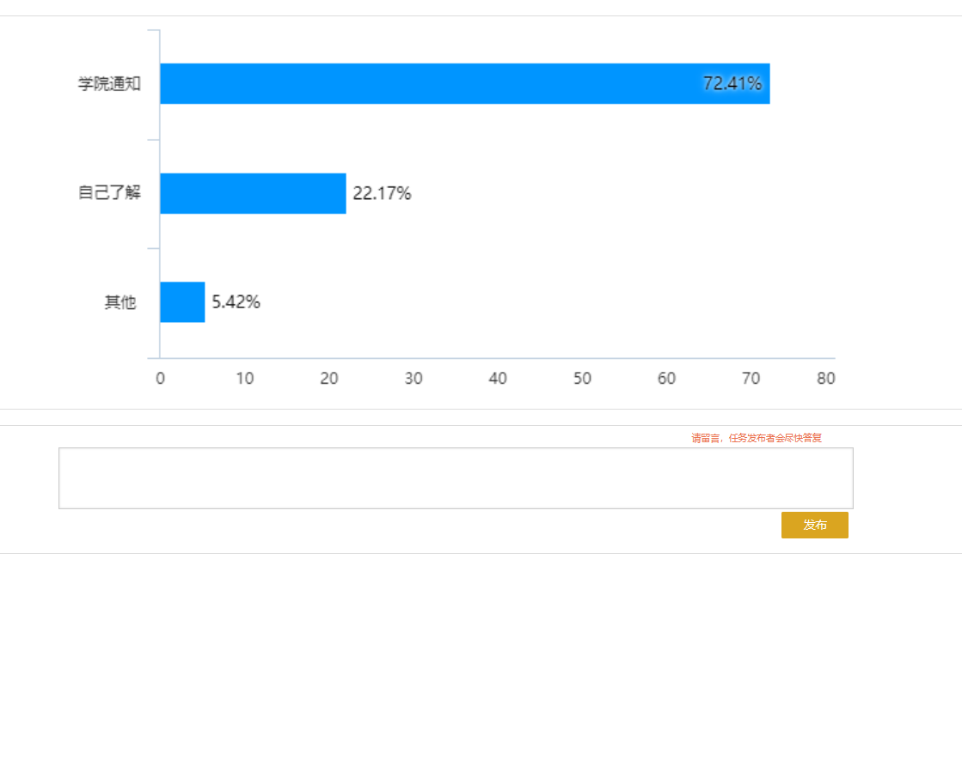

任务论坛页面

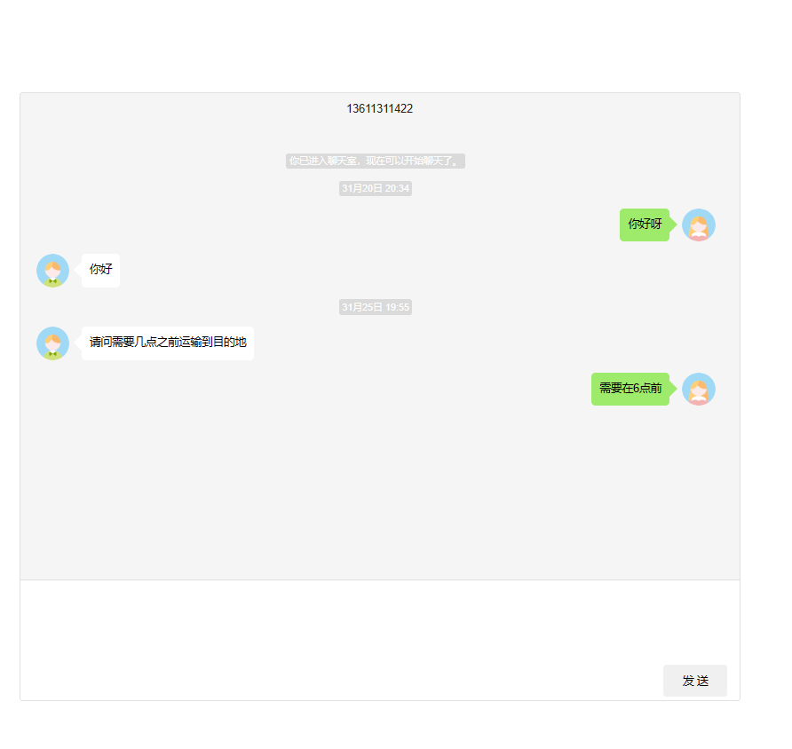

聊天室页面

此外，该页面支持点击“任务处理人”，可以查看协作方安排负责人具体信息，点击“具体规格要求”可以看到任务发布时提供的具体要求信息图片。

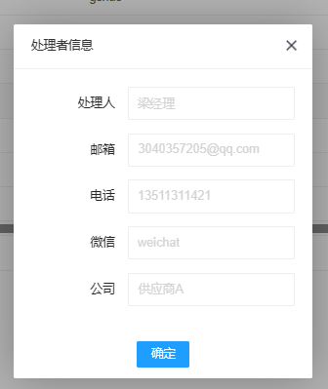

任务处理人信息

1. **发布任务功能区——任务申请表**

接收处理者在任务公告栏选择合适的任务进行接收后，会发起对该任务的申请。需求发布者可以根据请求表格，对该任务的处理者进行筛选，选择合适的处理者同意之后，该任务其它申请者自动被拒绝。在申请者一端通过可以看到“申请记录”板块查看任务申请状态

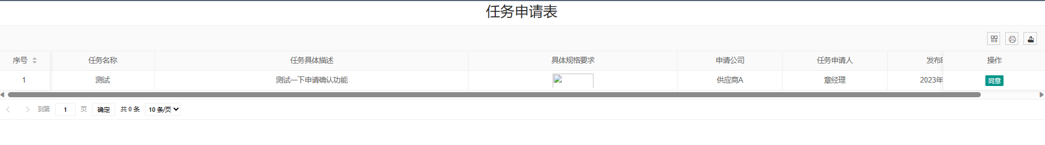

任务申请列表

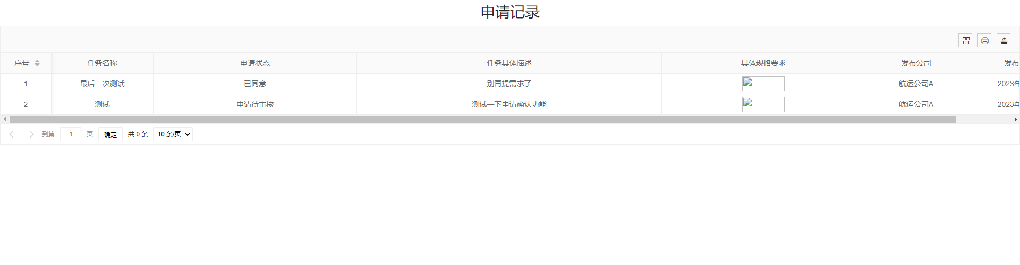

申请记录页面

在该页面，我们可以看到任务已经申请，等待审核接收。

1. **接收任务功能区——任务公告栏**

在该页面可以看到所有发布者发布的未接受任务。处理者选择自己可以满足的任务进行接收。除此之外，在任务未接收时允许进入任务相关的论坛之中，查看任务的相关问题并进行咨询。

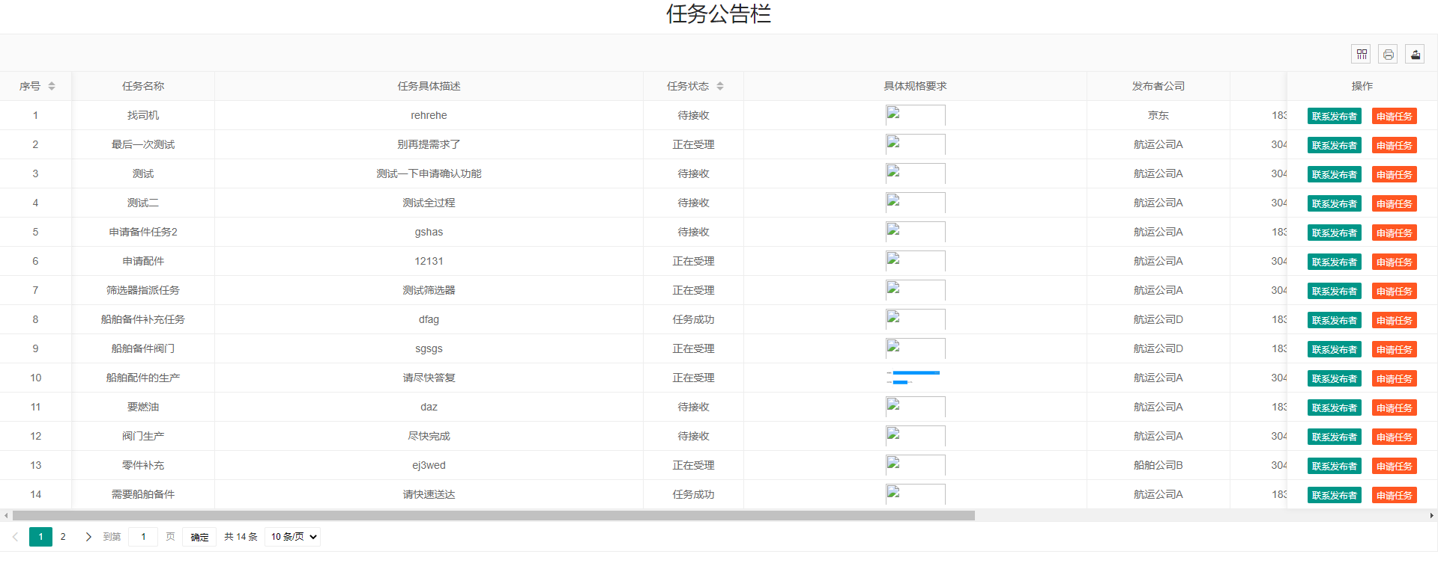

任务公告栏页面

1. **接收任务功能区——申请记录**

当处理者发布申请之后，任务处理者可以看到自己申请记录，查看申请任务所处状态。当该任务被批准之后，显示任务已通过申请；当任务被其它人申请之后，则自动拒绝，可以看到任务被拒绝。

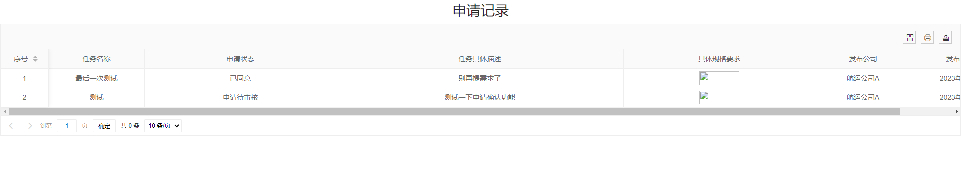

任务申请记录页面